이 름 | 송 태웅 | 팀장 확인 |  |  | 기간 |  | 2013.05.27 –  2013.06.04
금주  예정 작업 | - 전시 시나리오 설계  - 시나리오 기반 URL 수정 및 연동 테스트  - 데이터 구조의 변경
수행결과  및  문제점  해결방법 | - 전시 시나리오 설계  - 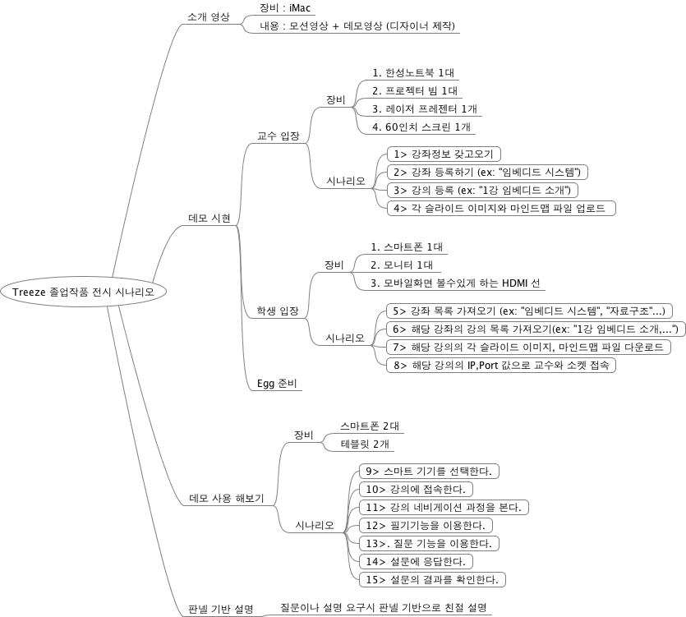  - 시나리오 기반 URL 수정 및 연동 테스트  - Windows 환경에서 Mac OS 환경으로 변경  - 61.43.139.10 고정 아이피 (소프트웨어 마에스토 센터 지원)  - 교수용 PC와 학생용 App 내부망으로 소켓연결 (egg 빌릴예정)  - 데이터 구조의 변경  - Tiket, Class, Lecture 등 시나리오에 적합하게 컬럼 추가 및 삭제
작성 소스 | Java 50line 정도 추가 |  |  | 본인 Review |  |  |  | 팀장 확인
작성 문서 | 팀의 주간 보고서 |  |  | 팀장 Review |  |  |  | 팀장 확인
다음주
예정작업

